|  |
| --- |
| C:\Users\Kuma-CC\Pictures\イラスト　色々\6月イラスト\6月イラスト２.jpg  　第1回  **平成28年6月１日**  **第83号** |



久間小校区運動会　雨天の為中止

5月30日(月)久間小学校順延開催

公民館活動部会部会

**6年生「旗行列」体験**

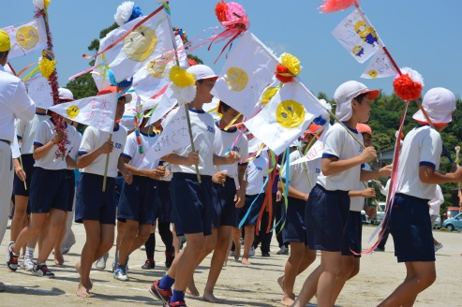

　5月29日(日)初めて地区と小学校合同で開催予定「久間小校区運動会」が、残念ながら雨の為地区は中止。小学校は30日(月)、前日の雨が嘘のような快晴のなか開催。6年生が楽しみに作った旗行列を体験させたいと、地区有志、先生の参加で実施する事が出来ました。子供たちの思い出の1ページに成ったらと・・来年こそ是非実現したいものです。久間小校区運動会の準備にご協力頂いた皆様ありがとうございました。

**「旗行列」初体験の6年生**

**青色防犯パトロール講習会**

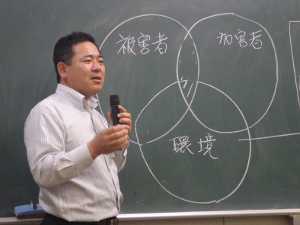

　5月20日(金)鹿島警察署生活安全係長 坂村直生氏を講師にお招きし「青色防犯パトロール」講習を42名の参加で開催致しました。久間地区の安心・安全の為、皆様のご協力に感謝いたします。今回は県内で「ニセ電話詐欺」が激増しているので、特に高齢者等に注意を促して欲しいとの事。電話でお金の話は「絶対詐欺」。皆さんで被害がでないように気を付けましょう

総務広報部会

**生活安全係長　坂村直生　氏　講話**

青色防犯パトロール活動担当地区一覧

|  |  |  |  |  |  |
| --- | --- | --- | --- | --- | --- |
| 年・月 | H28.6月 | 7　月 | 8　月 | 9　月 | 10　月 |
| **地区名** | **南志田** | **北志田** | **西　山** | **堤ノ上** | **中久間** |
| 日 | 9・16・23・28 | 7・14・21・28 | 4・18・23・30 | 1・8・20・29 | 6・13・20・25 |

|  |  |  |  |  |  |
| --- | --- | --- | --- | --- | --- |
| 年・月 | 11　月 | | 12　月 | H29.1　月 | 2　月 |
| **地区名** | **牛間田** | **牛　坂** | **中　通** | **北下久間** | **南下久間** |
| 日 | 1・10 | 15・25・29 | 1・8・15・20 | 10・19・26・31 | 2・9・16・23 |



|  |  |  |  |
| --- | --- | --- | --- |
| 年・月 | 3　月 | 4　月 | 5　月 |
| **地区名** | **冬　野** | **光　武** | **のぞえ** |
| 日 | 2・9・16・23 | 11・13・20・25 | 2・11・18・30 |

【平成28年度 コミュニティ役員会の横顔＆抱負】

|  |  |  |  |  |  |
| --- | --- | --- | --- | --- | --- |
| C:\Users\Kuma-CC\Pictures\Ｈ28.5.25 第1回　役員会（役員顔写真）済\IMGP5487.JPGC:\Users\Kuma-CC\Pictures\Ｈ28.5.25 第1回　役員会（役員顔写真）済\IMGP5484.JPGC:\Users\Kuma-CC\Pictures\Ｈ28.5.25 第1回　役員会（役員顔写真）済\IMGP5494.JPGC:\Users\Kuma-CC\Pictures\Ｈ28.5.25 第1回　役員会（役員顔写真）済\IMGP5485.JPGC:\Users\Kuma-CC\Pictures\Ｈ28.5.25 第1回　役員会（役員顔写真）済\IMGP5486.JPGC:\Users\Kuma-CC\Pictures\Ｈ28.5.25 第1回　役員会（役員顔写真）済\IMGP5488.JPG | | | | | |
| 会長  光武一行 | 副会長  志田勝英 | 副会長  糸山典子 | 会計  植松敏雄 | 総務広報部会　部会長  田中三代司 | 公民館活動部会  部会長  坂本敏明 |
| C:\Users\Kuma-CC\Pictures\Ｈ28.5.25 第1回　役員会（役員顔写真）済\IMGP5492.JPGC:\Users\Kuma-CC\Pictures\Ｈ28.5.25 第1回　役員会（役員顔写真）済\IMGP5495.JPGC:\Users\Kuma-CC\Pictures\Ｈ28.5.25 第1回　役員会（役員顔写真）済\IMGP5490.JPGC:\Users\Kuma-CC\Pictures\Ｈ28.5.25 第1回　役員会（役員顔写真）済\IMGP5483.JPGC:\Users\Kuma-CC\Pictures\Ｈ28.5.25 第1回　役員会（役員顔写真）済\IMGP5493.JPG  28年度  宜しくお願い  申し上げます | | | | |
| 健康福祉部会  部会長  大久保正幸 | 青少年育成部会  部会長  坂本美和子 | 環境整備部会  部会長  中島憲郎 | 地域づくり部会  部会長  森田信一郎 | 事務局長  中野正 |

**光武会長**：久間地区地域コミュニティは設立8年目に入りました。部会活動も本年度の取り組みが本格化してきます。一方、さる4月14日の熊本地震発生は多くの教訓を与え、いつ、いかなる時に、どのような災害が発生するかは、予測が付きません。防災に対しての認識を共有しておくことは必要不可欠であります。この様な視点から、今年度の重点活動目標として「久間地区防災連絡会」を設置し、各地区での組織作りと、取り組みを強化して行く事が重要であろうと考えています

**寿会の熱唱です**

**志田副会長**：久間地区コミュニティも発足以来8年目に成り、事務局及び各部会員の活動、又地域の皆様の協力により大幅に活動の輪が広がって来ています。これから先も各地区毎の各部会員を増やして、より一層の活動の輪を広げて行きたいと思いますので、各地区の皆様の一人でも多くの入会をお願い致します。サークルへの参加もお願い致します。

　　　　〇囲碁・将棋　　（毎週木曜日　10時～12時）

　　　　〇寿会「みんなで歌う会」　（毎月第2・第4木曜日　13時30分～15時30分）

**糸山副会長**：久間地区コミュニティも発足8年目を迎え、地域の皆様にも少しづつ慣れてまいりました。今後も皆様から沢山のご意見をいただき、一人でも多くの人がかかわりを持ってもらい発展して行くよう努力をして行きたいと思います。皆様のご協力をお願い致します。

**植松会計**：地域社会（コミュニティ）に参加しよう

**田中総務広報部会長**：総務広報部会では、情報誌「和みのさと久間」の発行、青色防犯パトロール運行の推進を行っています。この度熊本県で大きな地震が有り甚大な被害が出ました。私達の久間地区でも災害が無いとは言えません。部会では地域防災にも力を入れて行きたいと思っています。

**坂本(敏)公民館活動部会長**：今年度より、地区運動会を小学校と合同で行うことになりました。各行事を通してさらに地域とのつながりを深めて行きます。

**※他部会長の抱負は、7月1日第84号に掲載させていただきます。**

健康(３Ｂ)体操 ７月8日(金)南志田区訪問します

待ってま～す　きてね！

**6月24日（金）午後8時から　久間研修センター**

**お詫び：前回間違って南志田を6月10日で連絡していました。**

**◇◇◇◇◇◇◇◇◇◇◇◇◇◇◇◇◇◇◇◇◇◇◇◇◇◇◇◇◇◇◇◇◇◇◇◇◇◇◇◇◇◇◇◇◇◇◇◇◇◇◇◇◇◇◇◇◇◇◇◇◇**

７ 月 のぞえ

８ 月　南志田

午後３時15分～４時15分まで

6月 南志田

7月 北志田

よろしく

お願いします。

